MongoDB Assignment
1)

2)

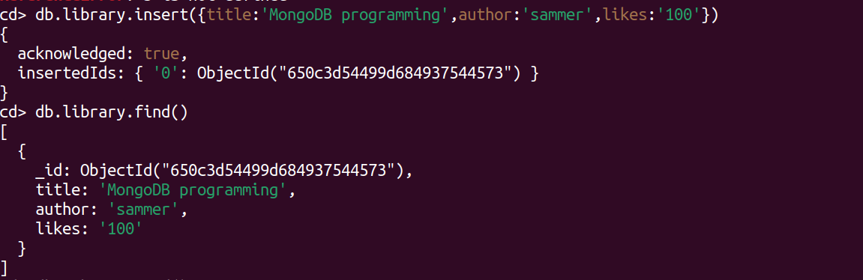
3)

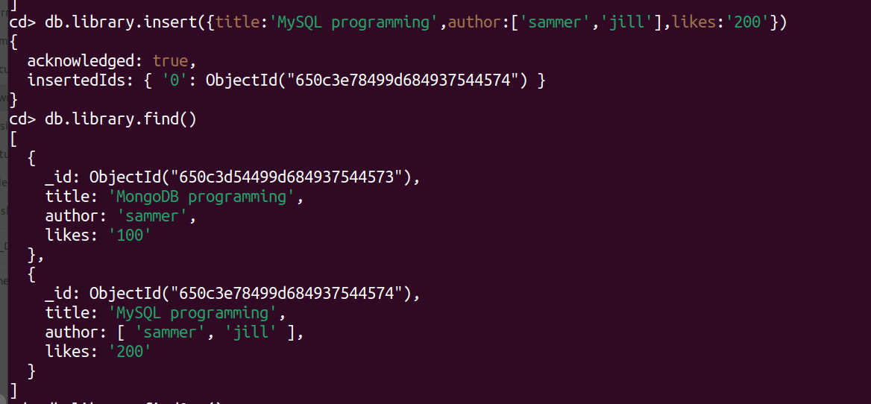

4)
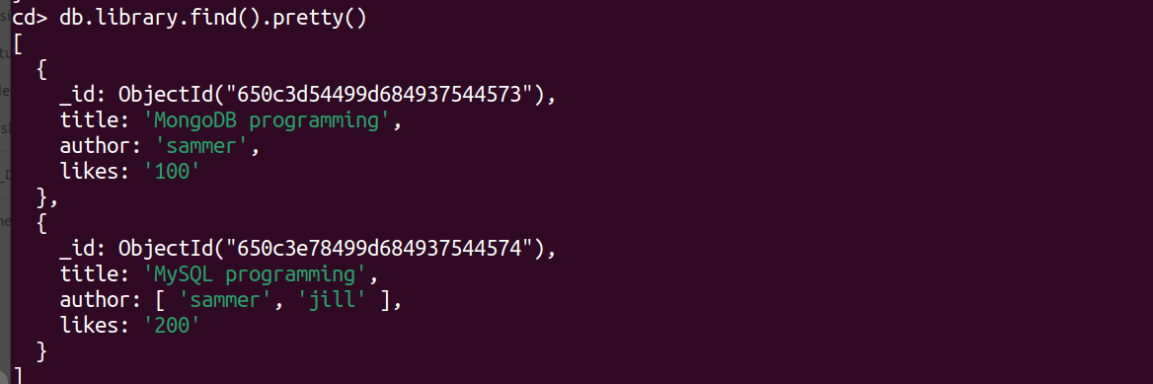
5)
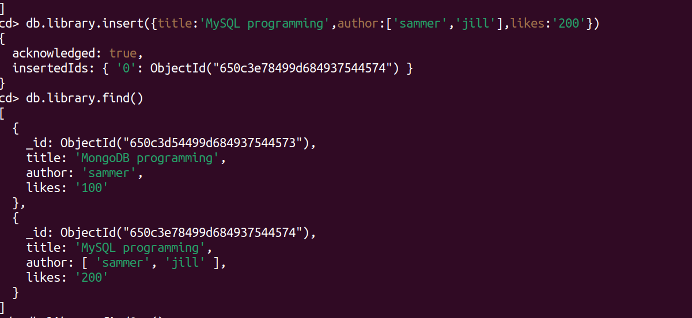
6)

7)
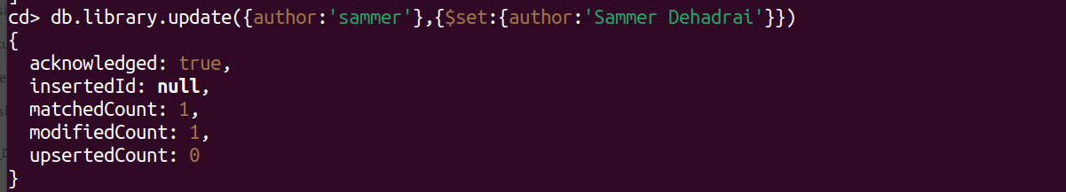

8)

9)
